BIỆN PHÁP NÂNG CAO CHẤT LƯỢNG CÔNG TÁC GIẢNG DẠY

1 .Tên biện pháp: “Một số biện pháp giúp học sinh lớp 3 giải toán bằng 2 phép tính”

1. Thực trạng vấn đề nghiên cứu.
a. Về giáo viên:
Trong quá trình dạy học giáo viên chưa có sự chú ý đúng mức, tới việc làm thế nào để đối tượng học sinh nắm được kiến thức. Những phương pháp dạy học phù hợp với đối tượng học sinh trong lớp còn hạn chế. Cách tổ chức dạy học của một số ít giáo viên vẫn còn mang tính hình thức, rập khuôn.
Một số giáo viên còn phụ thuộc nhiều vào sách hướng dẫn. Không sử dụng đồ dùng trực quan (sơ đồ, vẽ hình, tóm tắt,…) hoặc sử dụng không hiệu quả. Đôi khi vận dụng phương pháp chưa nhịp nhàng, chưa linh hoạt.
Giáo viên chưa coi trọng việc hướng dẫn tổ chức học sinh biết cách tìm hiểu phân tích, tổng hợp bài toán, bỏ qua bước phân tích bài toán khi hướng dẫn học sinh thực hành giải toán, thường là cho học sinh đọc đề toán, cho học sinh xác định điều kiện cho biết và yêu cầu cần tìm sau đó cho học sinh giải.
b. Về phía học sinh
Tổng số học sinh : em, trong đó :
Nữ : em;
Dân tộc : em;
Nữ DT : em.
Lớp nằm ở phân hiệu trường Chính trường Tiểu học…, đóng trên địa bàn…. Địa bàn rộng, giao thông đi lại khó khăn nhất là về mùa mưa. Đa số các em là con em dân tộc thiểu số. Đời sống của người dân còn nhiều thiếu thốn cả về vật chất, tinh thần. Trong đó học sinh thuộc diện hộ nghèo và cận nghèo : em. Đặc biệt có 2 em vì điều kiện kinh tế nên không ở cùng với bố mẹ.
Học sinh khi giải các bài toán có lời văn thường rất chậm so với các dạng bài tập khác.
Các em thường lúng túng khi đặt câu trả lời cho phép tính. Có nhiều em làm phép tính nhanh chóng và chính xác nhưng không làm sao tìm được lời giải đúng, hoặc đặt lời giải không phù hợp với yêu cầu của bài toán.
Đối với học sinh lớp 3 việc đọc đề, tìm hiểu đề đang còn gặp khó khăn. Vì kĩ năng đọc thành thạo của các em chưa cao, nên các em đọc được đề toán và hiểu đề còn thụ động, chậm chạp... Một số em mới chỉ đọc được đề toán chứ chưa hiểu được đề, chưa trả lời các câu hỏi giáo viên nêu : "Bài toán cho biết gì ? Chúng ta phải tìm gì ?”
.- Tư duy của các em chủ yếu dựa vào đặc điểm trực quan. Nhưng có những bài toán có lời văn lại cần nhiều đến tư duy trừu tượng nên học sinh lúng túng, gặp nhiều khó khăn, thậm chí không làm được các dạng toán điển hình.
* Bài toán có lời văn có nội dung hình học.
- Khi bài toán yêu cầu tính chu vi hình chữ nhật thì lại áp dụng quy tắc tính chu vi hình vuông và ngược lại khi bài toán yêu cầu tính chu vi hình vuông thì lại áp dụng quy tắc quy tắc tính chu vi hình chữ nhật.
- Khi bài toán yêu cầu tính chu vi hình vuông và chu vi hình chữ nhật thì học sinh không nắm chắc quy tắc để vận dụng quy tắc tính, nhầm giữa tính chu vi hình vuông sang tính diện tích hình vuông, nhầm giữa tính chu vi hình chữ nhật sang tính diện tích hình chữ nhật.
- Trong bài giải bài toán về chu vi, diện tích các hình khi viết tên đơn vị đo, các em còn bỏ sót, nhầm lẫn. Thông thường kích thước chiều dài và chiều rộng cùng đơn vị đo nào thì chu vi có cùng đơn vị đo đó, nhưng với diện tích thì đơn vị đo lại khác. Ví dụ : Với hình chữ nhật có chiều dài 9 cm, chiều rộng 6cm thì đơn vị đo của chu vi là cm, nhưng đơn vị đo của diện tích là cm².
- Trong trường hợp số đo các cạnh không cùng đơn vị thì học sinh chưa biết đổi ra cùng đơn vị đo.
- Học sinh nhận diện hình chậm, không hiểu thuật ngữ toán học, không biết bài đã cho dữ kiện nào để áp dụng vào giải toán. Không nắm được các thao tác giải toán, không biết tư duy bài toán (bằng lời hoặc hình vẽ) nên trình bày sai lời giải, sai bài toán, đáp số sai, thiếu.
- Một số học sinh còn nhầm khi bài toán cho chu vi hình vuông đi tìm cạnh, học sinh không hiểu bài toán ngược lại áp dụng công thức cạnh hình vuông bằng chu vi chia cho 4.
- Ngoài ra còn một số bài toán đòi hỏi học sinh phải tư duy tìm các công thức đã cho để giải. Khả năng giải bài toán mang tính chất tổng hợp kiến thức của các em còn hạn chế, các em quên mất kiến thức cũ liên quan nên giải bài toán bị sai.
*Bài toán liên quan đến rút về đơn vị
Dạng 1
+ Bước 1: Rút về đơn vị, tìm giá trị một phần.
- Học sinh nhầm khi trả lời chưa rõ ràng.
- Sau khi thực hiện phép tính chia ghi đơn vị sai với câu trả lời.
Ví dụ : Bài 1 trang 128. Có 24 viên thuốc chứa đều trong 4 vỉ. Hỏi 3 vỉ thuốc đó có bao nhiêu viên thuốc ?
Học sinh trả lời sai :
Danh số kết quả sai : 24 : 4 = 6 (vỉ)
Học sinh phải làm đúng là : 24 : 4 = 6 (viên)
+ Bước 2 : Tìm 3 vỉ có số viên thuốc là :
6 x 3 = 18 (viên)
Học sinh hay đặt ngược phép tính là :
3 x 6 = 18 (viên)
Như vậy: Khi học sinh giải bài toán dạng 1 hay viết lời giải sai hoặc ghi sai đơn vị, phép tính sai vì đặt ngược...
Dạng 2:
Bước 1: Tìm giá trị một phần thực hiện phép chia.
Bước 2 : Biết giá trị một phần thực hiện phép chia để tìm kết quả theo câu hỏi của bài toán.
- Học sinh thường sai : Trả lời sai, ghi đơn vị nhầm.
Ví dụ : Có 45 học sinh xếp thành 9 hàng đều nhau. Hỏi có 60 học sinh thì xếp được bao nhiêu hàng như thế ?
Bước 1: tìm giá trị một phần.
- Học sinh viết lời giải sai (Mỗi hàng xếp được bao nhiêu học sinh là). Lời giải đúng là (Mỗi hàng xếp được số học sinh là)
Bước 2 : Ở lời giải 2 học sinh ghi đơn vị sai (lấy 60 : 5 = 12 (học sinh). Ghi đơn vị đúng phải là (lấy 60 : 5 = 12 (hàng)
* Theo thống kê khi dạy dạng toán có lời văn, những bài đầu tiên ở HKI học sinh còn nhầm lẫn :
Lớp | TSHS | DTTS | Đặt lời giải |  |  |  | Đặt phép tính và tính |  |  |  | Đơn vị
Lớp | TSHS | DTTS | Đạt |  | Chưa đạt |  | Đúng |  | Sai |  | Đúng |  | Sai
Lớp | TSHS | DTTS | SL | TL  (%) | SL | TL  (%) | SL | TL  (%) | SL | TL  (%) | SL | TL  (%) | SL | TL  (%)
3A | 25 | 11 | 12 | 48,0 | 13 | 52,0 | 15 | 60,0 | 10 | 40,0 | 11 | 46,4 | 14 | 53,6
2. Một số nguyên nhân dẫn đến thực trạng trên.
a. Về phía giáo viên :
Từ việc dạy theo kiểu áp đặt của giáo viên và học sinh tiếp thu kiến thức một cách thụ động các quy tắc, các công thức,…học sinh nắm kiến thức không vững, không sâu, không hiểu được bản chất của vấn đề, chỉ biết áp dụng rập khuôn, máy móc. Một số giáo viên còn chưa quan tâm đến học sinh chưa hoàn thành.
b. Về phía học sinh:
- Việc lĩnh hội kiến thức ở các lớp trước chưa đầy đủ, còn những lỗ hổng về kiến thức. Một số em có thái độ học tập chưa tốt, ngại cố gắng, thiếu tự tin. Kĩ năng nhận dạng bài toán và kĩ năng thực hành diễn đạt bằng lời văn còn hạn chế. Một số em tiếp thu bài một cách thụ động, ghi nhớ bài còn máy móc nên còn chóng quên các dạng toán.
- Học sinh đi học thất thường. Việc nhận thức của một số em còn chậm, chưa chịu khó học.
- Một số học sinh tiếp thu chậm nên có tâm lí chán học, thường xuyên nghỉ học ở nhà đi làm giúp bố mẹ hoặc làm thuê. Một số em có tính hiếu động thường trêu ghẹo, nói chuyện, đùa giỡn trong giờ học.
c. Về phía phụ huynh học sinh.
- Phụ huynh chưa quan tâm đến việc học của con em mình, các em chưa có ý thức học tập, rèn luyện tu dưỡng đạo đức nên giáo viên phải tốn nhiều công sức để dạy bảo các em. Rất ít gặp gỡ giáo viên để trao đổi về việc học tập, sinh hoạt của con em mình ở trường cũng như ở nhà. Một số phụ huynh coi việc giáo dục trẻ là bổn phận và trách nhiệm của nhà trường mà đặc biệt là của giáo viên.
Có rất nhiều nguyên nhân ảnh hưởng đến kết quả dạy và học, xong đây chỉ là một số nguyên nhân, mà trong chương trình công tác và nghiên cứu làm đề tài tôi phát hiện ra. Những nguyên nhân trên tác động lẫn nhau làm giảm hứng thú học tập của học sinh, làm cho các em thiếu tự tin chưa cố gắng vươn lên dẫn đến kết quả học tập không tốt.
Để khắc phục những tồn tại trên cần phải có biện pháp khắc phục hợp lí.
3. Yêu cầu cần giải quyết
Xuất phát từ yêu cầu quan trọng của môn học và tình hình thực tế việc dạy và học Toán như trên, tôi đã nghiên cứu đề tài :“ MỘT SỐ KINH NGHIỆM HƯỚNG DẪN HỌC SINH LỚP 3 GIẢI NHỮNG DẠNG TOÁN ĐIỂN HÌNH”

II. MỤC TIÊU CỦA GIẢI PHÁP
a. Mục tiêu chung
Đưa ra một số biện pháp và đúc kết được một số kinh nghiệm để giúp học sinh khắc phục khó khăn khi giải các bài toán điển hình ở lớp 3.
Đưa ra một số biện pháp, giúp học sinh khắc phục khó khăn, khi giải các bài toán điển hình ở lớp 3, góp phần nâng cao chất lượng dạy và học toán ở Tiểu học.Mục tiêu của quá trình dạy học ở bậc tiểu học là nhằm cung cấp tới học sinh những kiến thức cơ bản. Nhằm giúp học sinh từng bước hình thành nhân cách, từ đó trang bị cho học sinh các phương pháp ban đầu về hoạt động nhận thức và hoạt động thực tiễn. Mục tiêu đó được thực hiện thông qua việc dạy học các môn và thực hiện theo hướng yêu cầu giáo dục, nhằm trang bị cho trẻ những kiến thức, kĩ năng cần thiết. Trong chín môn học, môn Toán đóng vai trò quan trọng, nó cung cấp những kiến thức cơ bản về số học, các yếu tố hình học, đo đại lượng, giải toán. Bên cạnh đó khả năng giáo dục của môn Toán rất phong phú còn giúp học sinh pháp triển tư duy. khả năng suy luận, trau dồi trí nhớ, giải quyết vấn đề có căn cứ khoa học, chính xác. Nó giúp học sinh phát triển trí thông minh, tư duy độc lập sáng tạo, kích thích óc tò mò, tự khám phá và rèn luyện một phong cách làm việc khoa học.
Vị trí tầm quan trọng của hoạt động giải toán, trong dạy và học toán ở Tiểu học: Giải toán nói chung và giải toán ở bậc Tiểu học nói riêng là hoạt động quan trọng trong quá trình dạy và học Toán, nó chiếm khoảng thời gian tương đối lớn trong nhiều tiết học cũng như toàn bộ chương trình môn toán. Việc dạy và học giải toán ở Tiểu học nhằm giúp học sinh biết cách vận dụng những kiến thức về toán, được rèn kỹ năng thực hành với những yêu cầu được thực hiện một cách đa dạng phong phú. Thông qua việc giải toán giúp học sinh ôn tập, hệ thống hóa, củng cố các kiến thức và kĩ năng đã học.
Học sinh Tiểu học nhất là học sinh lớp 1,2,3 chưa có đủ khả năng lĩnh hội kiến thức qua lý thuyết thuần túy. Hầu hết các em phải đi qua các bài toán, sơ đồ trực quan. Từ đó mới dễ dàng rút ra kết luận, các khái niệm và nội dung kiến thức cơ bản. Các kiến thức đó khi hình thành lại được củng cố, áp dụng vào bài tập với mức độ nâng cao dần từ dễ đến khó, từ đơn giản đến phức tạp. Thông qua hoạt động giải toán rèn cho học sinh tư duy logic, diễn đạt và trình bày một vấn đề toán học nói riêng trong đời sống.
Ở bậc Tiểu học nói chung và lớp 3 nói riêng, do đặc điểm nhận thức ở lứa tuổi này các em hay làm việc mình thích, những việc nhanh lấy kết quả. Vì vậy trong quá trình giảng dạy toán có lời văn, người giáo viên phải biết đưa ra mâu thuẫn, tình huống đặc biệt để khơi dạy trí tò mò của học sinh, khéo léo để các em phát huy tối đa năng lực sáng tạo độc lập, tự giải quyết các vấn đề mà các em thấy tự tin, phấn khởi. Từ đó các em hình thành khái niện từ chính sự tư duy của mình. Giải toán lời văn không chỉ giúp học sinh thực hành vận dụng các kiến thức đã học vào thực tế rèn luyện khả năng diễn đạt ngôn ngữ thông qua trình bày lời giải một cách rõ ràng, chính xác và khoa học.
Tuy nhiên thực tế trong quá trình dạy và học giải toán có lời văn ở lớp 3, còn gặp nhiều khó khăn. Giáo viên chúng ta còn lúng túng trong việc hướng dẫn học sinh phương pháp giải các dạng toán. Còn học sinh không xác lập được mối quan hệ giữa các dữ liệu của bài toán, không tìm ra được mối quan hệ giữa cái đã cho và cái phải tìm trong điều kiện của bài toán. Mặt khác, các em chưa biết vận dụng những kiến thức đã học vào trong việc giải toán. Chính vì vậy, khi làm toán giải các em thường hay bị sai do không tìm ra được phép tính và lời giải đúng cho câu hỏi của bài toán.
Ví dụ bài 4 trang 89 SGK Toán lớp 3 :
Tính chiều dài hình chữ nhật, biết nửa chu vi hình chữ nhật là 60m và chiều rộng là 20m.
Một số em chưa phân tích kĩ bài toán, dẫn đến giải bài toán sai.

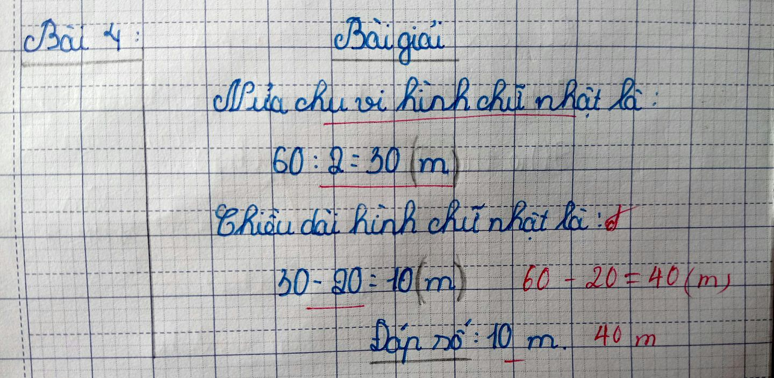

Ví dụ bài 2 trang 128 SGK Toán lớp 3:
Có 28kg gạo đựng đều trong 7 bao. Hỏi 5 bao đó có bao nhiêu ki-lô-gam gạo?
Một số em đặt lời không phù hợp với đề bài toán:

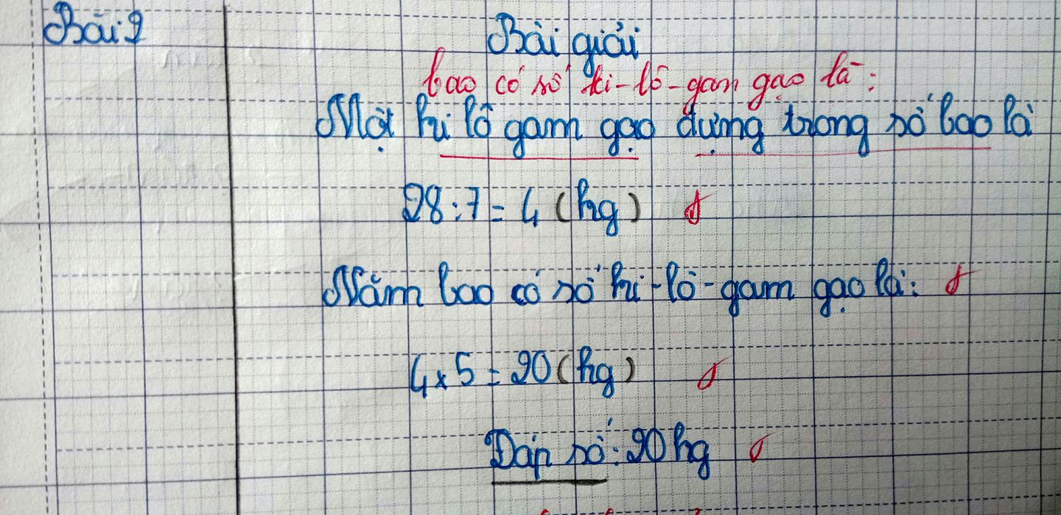
Ví dụ bài 3b trang 152 SGK Toán lớp 3:
Tính diện tích hình chữ nhật, biết:
b) Chiều dàu 2dm, chiều rộng 9cm.
Một số em chưa đổi chiều dài, chiều rộng về cùng đơn vị đo.

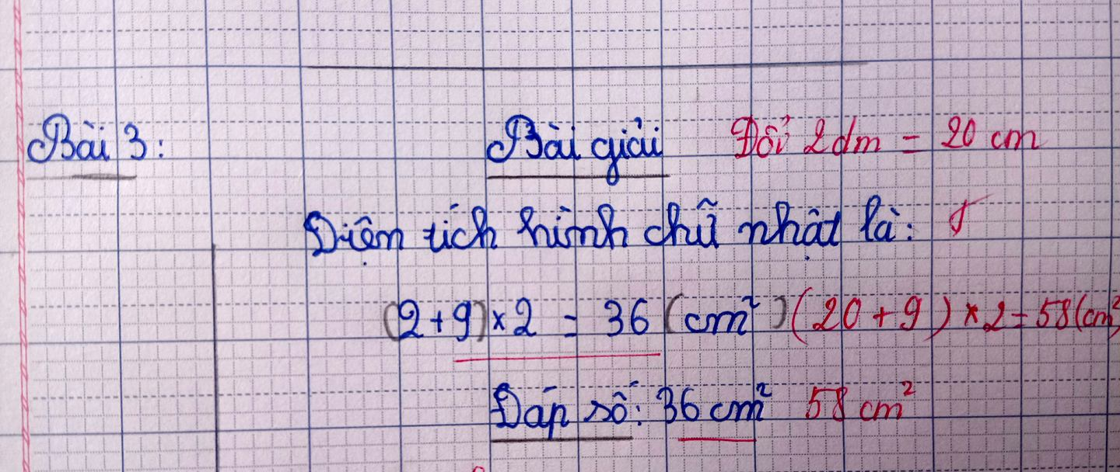
Vì các em thường lúng túng khi đặt câu lời giải cho phép tính. Có nhiều em làm phép tính chính xác và nhanh chóng nhưng đặt lời giải không phù hợp với đề bài toán. Một số em mới chỉ đọc được đề toán chứ chưa hiểu đề, chưa trả lời các câu hỏi giáo viên nêu : Bài toán cho biết gì ? Chúng ta phải tìm gì ? Chính vì thế, vấn đề đặt ra cho người dạy là làm thế nào để nâng cao chất lượng dạy học môn toán ở trường Tiểu học ? làm thế nào để nâng cao hứng thú học tập cho học sinh?… Hàng loạt câu hỏi đặt ra và nó đã làm cho bao nhiêu thế hệ thầy cô phải trăn trở suy nghĩ. Là giáo viên đã giảng dạy, tôi nhận thấy mình phải có trách nhiệm trong việc giúp đỡ học sinh có được kết quả học tập cao.
b. Mục tiêu cụ thể
- Nghiên cứu chuẩn chương trình nội dung dạy học các bài toán điển hình ở lớp 3.
- Nghiên cứu chung về phương pháp giảng dạy môn toán.
- Điều tra những khó khăn mà giáo viên và học sinh thường mắc phải.
- Đề xuất những biện pháp khắc phục.
III. NỘI DUNG VÀ CÁCH THỨC THỰC HIỆN GIẢI PHÁP.
1. Nội dung dạy các bài hình học và bài toán liên quan đến rút về đơn vị.
Tiết 84 : Hình chữ nhật.
Tiết 85 : Hình vuông.
Tiết 86 : Chu vi hình chữ nhật.
Tiết 87 : Chu vi hình vuông.
Tiết 88 : Luyện tập.
Tiết 141: Diện tích hình chữ nhật.
Tiết 142 : Luyện tập.
Tiết 143 : Diện tích hình vuông.
Tiết 144 : Luyện tập.
- Nội dung dạy các bài toán có lời văn liên quan đến rút về đơn vị, cụ thể:
Tiết 122 : Bài toán liên quan đến rút về đơn vị.
Tiết 123 : Luyện tập.
Tiết 124 : Luyện tập.
Tiết 157 : Bài toán liên quan đến rút về đơn vị (tiếp theo).
Tiết 158 : Luyện tập.
Tiết 159 : Luyện tập.
Tiết 160 : Luyện tập.
* Yêu cầu chuẩn kiến thức, kỹ năng cần đạt được.
- Bài toán có nội dung hình học : Biết tính chu vi diện tích hình chữ nhật, hình vuông (theo quy tắc).
- Bài toán liên quan đến rút về đơn vị : Học sinh biết giải và trình bày bài giải các bài toán có lời văn, có đến hai bước tính liên quan đến rút về đơn vị.
2. Các giải pháp khắc phục.
Việc dạy học giải toán ở tiểu học là giúp học sinh tự tìm hiểu được mối quan hệ giữa cái đã cho và cái phải tìm, mô tả quan hệ đó bằng cấu trúc phép tính cụ thể, thực hiện phép tính, trình bày lời giải bài toán. Giáo viên cần phải tổ chức cho học sinh nắm vững khái niệm toán học, cấu trúc phép tính, các thuật ngữ…Tổ chức cho học sinh thực hiện các bước giải toán. Vậy qua quá trình nghiên cứu thực hiện đề tài, tôi xin đưa ra một số giải pháp sau đây.
Giải pháp 1: Khắc sâu những kiến thức.
Đây là vấn đề vô cùng quan trọng trong việc truyền tải kiến thức cho học sinh, thay thế cho việc giáo viên áp đặt kiến thức cho học sinh, buộc học sinh phải thuộc lòng những điều giáo viên thuyết trình (phương pháp dạy học truyền thống) bằng việc giáo viên là người dẫn dắt các em tự mình tìm tòi khám phá kiến thức mới (phương pháp dạy học tích cực). Trong quá trình giảng dạy giáo viên cần vận dụng triệt để biện pháp này vì học sinh muốn giải được các bài toán thì cần phải được trang bị đầy đủ những kiến thức có liên quan đến việc giải toán mà những kiến thức này chủ yếu được cung cấp qua các tiết lý thuyết. Do vậy dưới sự dẫn dắt của giáo viên, học sinh cần tìm ra được cách giải bài toán và cần phải được chính xác nhờ sự giúp đỡ của giáo viên. Qua quá trình tự tìm tòi, khám phá kiến thức mới dựa trên những cái đã biết giúp các em hiểu sâu hơn, nhớ lâu kiến thức ấy hơn nếu như tự mình tìm ra kiến thức ấy.
Bất kỳ biện pháp mới nào cũng phải dựa trên một số kiến thức, kĩ năng đã biết. Người giáo viên cần nắm chắc rằng : Để hiểu được biện pháp mới, học sinh cần biết gì ? đã biết gì ? (cần ôn lại), điều gì là mới (trọng tâm của bài) cần dạy kỹ ; các kiến thức, kĩ năng cũ sẽ hỗ trợ cho kiến thức, kỹ năng mới.
Trên cơ sở đó, phần đầu tôi ôn lại kiến thức có liên quan bằng các hình thức như sau : Hỏi đáp miệng, làm bài tập, sửa bài tập về nhà (những bài có điểm tựa kiến thức có liên quan để chuẩn bị cho bài mới).
Cuối mỗi bài học, tôi luôn luôn khắc sâu kiến thức cơ bản, trọng tâm cần ghi nhớ cho các em.
Muốn cho các em có thể nhớ và vận dụng các công thức, tôi thường xuyên cho học sinh ôn tập, tổng hợp, tăng cường so sánh, đối chiếu để hệ thống hóa các quy tắc và công thức tính toán, giúp các em hiểu và nhớ lâu, tái hiện nhanh.
Những kiến thức các em cần nhớ cụ thể như sau :
* Đối với loại toán có nội dung hình học :
Việc cho học sinh nhớ đặc điểm của hình vuông, hình chữ nhật cũng rất quan trọng. Để học sinh biết vận dụng cho đúng quy tắc, công thức ứng với hình đó.
- Hình vuông có 4 góc vuông và 4 cạnh bằng nhau.
- Hình chữ nhật có 4 góc vuông, có 2 cạnh dài bằng nhau và 2 cạnh ngắn bằng nhau.
Ví dụ : với hình chữ nhật, tôi hướng dẫn học sinh biết đâu là cạnh chiều dài của hình, đâu là cạnh chiều rộng của hình chữ nhật. Từ đó học sinh biết vận dụng vào giải các bài toán áp dụng trực tiếp quy tắc đã xây dựng để vận dụng tính.
Học sinh cần nắm chắc quy tắc, công thức tính, từ đó mới rèn luyện được kỹ năng tính toán. tôi yêu cầu học sinh ghi nhớ công thức tính chu vi, diện tích của hình vuông hoặc hình chữ nhật.
- Muốn tính chu vi hình chữ nhật ta lấy chiều dài cộng chiều rộng (cùng đơn vị đo) rồi nhân với 2.
- Muốn tính chiều rộng ta tính nửa chu vi rồi trừ chiều dài.
- Muốn tính chiều dài ta tính nửa chu vi rồi trừ chiều rộng.
Tôi cho học sinh hiểu "nửa chu vi”chính là tổng của chiều dài và chiều rộng.
- Muốn tính diện tích hình chữ nhật ta lấy chiều dài nhân với chiều rộng (cùng một đơn vị đo).
- Muốn tính chiều rộng ta lấy diện tích chia cho chiều dài.
- Muốn tính chiều dài ta lấy diện tích chia cho chiều rộng.
- Muốn tính chu vi hình vuông ta lấy độ dài một cạnh nhân với 4.
- Muốn tính cạnh hình vuông ta lấy chu vi chia cho 4.
- Muốn tính diện tích hình vuông ta lấy độ dài một cạnh nhân với chính nó.
- Muốn tính cạnh hình vuông ta tìm số nào nhân với chính nó thì bằng diện tích.
Ví dụ : S = 36cm² thì cạnh là 6cm, vì 36 = 6 x 6.
Với bài tập này học sinh chỉ cần vận dụng đúng quy tắc, công thức đã được trang bị là giải được ngay. Cũng có những bài toán đòi hỏi học sinh phải có khả năng tư duy thì mới giải được. Do vậy, tôi luôn rèn cho các em kỹ năng khắc sâu kiến thức này.
- Tôi lưu ý cho học sinh :
+ Khi giải bài toán không có cùng đơn vị đo thì phải biết đổi ra cùng một đơn vị đo.
Ví dụ : Số đo cạnh theo mm, số đo diện tích theo cm². Vậy phải đổi số đo cạnh ra cm.
+ Với hình chữ nhật có số đo chu vi là cm, thì đơn vị đo của diện tích là cm²
+ Với hình vuông có số đo chu vi là cm thì đơn vị đo của diện tích hình vuông là cm².
* Với bài toán liên quan đến rút về đơn vị:
Tôi hướng dẫn cho học sinh biết bài toán thuộc dạng 1 hay dạng 2.
+ Bài toán ở dạng 1:
Bước 1: Tìm giá trị của một phần (thực hiện phép chia) – Đây là bước rút về đơn vị.
Bước 2 : Tìm giá trị nhiều phần đó (thực hiện phép nhân)
+ Bài toán chia ở dạng 2 :
Bước 1 : Tìm giá trị của một phần (thực hiện phép chia) – Đây là bước rút về đơn vị.
Bước 2 : Là biết giá trị một phần, rồi lại tiếp tục thực hiện phép chia để tìm kết quả theo yêu cầu của bài toán.
Các dạng bài toán liên quan đến rút về đơn vị. Là một dạng của toán hợp giải bằng hai phép tính. Bài toán được xây dựng từ hai bài toán đơn là ý nghĩa thực tế của phép nhân hoặc phép chia.
=> Tóm lại với hai dạng toán liên quan rút về đơn vị này đều có hai bước giải, tôi hướng dẫn cho học sinh nắm vững các bước của 2 dạng như sau :
Bước 1 : Rút về đơn vị - tức là tìm giá trị một phần (đều giống nhau)
Bước 2 :
- Dạng 1: Tìm giá trị nhiều phần (làm phép tính nhân)
- Dạng 2 : Tìm số phần (làm phép tính chia)
Do đó học sinh hay nhầm lẫn giữa bước 2 của 2 dạng này, kể cả học sinh năng khiếu.
Ở bước 2, tôi hướng dẫn học sinh so sánh đơn vị ở bước 1 và đơn vị phải tìm.
- Nếu đơn vị ở bước 1 và đơn vị phải tìm giống nhau thì làm phép nhân.
- Nếu đơn vị ở bước 1 và đơn vị phải tìm khác nhau thì làm phép chia.
Ví dụ :
Dạng 1 : Bài 1 trang 128. "Có 24 viên thuốc chứa đều trong 4 vỉ. Hỏi 3 vỉ thuốc đó có bao nhiêu viên thuốc ? "
Bước 1 : Một vỉ thuốc có số viên thuốc là :
24 : 4 = 6 (viên)
Bước 2 : Ba vỉ thuốc có số viên thuốc là :
6 x 3 = 18 (viên)
Ta quan sát thấy đơn vị ở bước 1 và đơn vị phải tìm là giống nhau, nên (phép tính bước 2 là phép nhân)
Dạng 2 : Có 45 học sinh xếp thành 9 hàng đều nhau. Hỏi có 60 học sinh thì xếp được bao nhiêu hàng như thế ?
Bước 1 : Mỗi hàng xếp được số học sinh là:
45 : 9 = 5 ( học sinh)
Bước 2 : 60 học sinh xếp được số hàng là :
60 : 5 = 12 (hàng)
Ta quan sát thấy đơn vị ở bước 1 và đơn vị phải tìm là khác nhau, nên (phép tính bước 2 là phép chia)
- “Bài toán liên quan đến rút về đơn vị” được hiểu là bài toán mà trong cách giải trước hết cần thực hiện ở bước 1 là : “tính giá trị một đơn vị của đại lượng nào đó” hay cần phân tích rút về đơn vị. Bước 2 là “Tính kết quả và trả lời câu hỏi của bài toán”. Cách giải thường là: “Gấp lên một số lần” hoặc “Số lớn gấp mấy lần số bé”.
Giải pháp 2 : Biện pháp hình thành và rèn luyện kĩ năng giải toán điển hình.
Tôi hướng dẫn học sinh nắm vững đường lối chung giải bài toán có lời văn.
- Bước 1 : Đọc kĩ đề bài;
- Bước 2 : Tóm tắt bài toán;
- Bước 3 : Phân tích bài toán;
- Bước 4 : Giải bài toán.
Bước 1: Cho học sinh đọc kỹ đề bài để xác định : Cái đã cho, cái phải tìm.
Trước hết muốn tìm hiểu đầu bài, cần hiểu rõ cách diễn đạt bằng lời văn của bài toán, các bài toán dưới dạng một bài văn viết, thường xen trộn 3 thứ ngôn ngữ : Ngôn ngữ tự nhiên, thuật ngữ toán học và ngôn ngữ kí hiệu (chữ số, các dấu phép tính, các dấu quan hệ và dấu ngoặc), nên việc hướng dẫn đọc và hiểu đầu bài toán rất quan trọng giúp các em sử dụng được ngôn ngữ kí hiệu đặc biệt, làm các em hiểu được nghĩa của các thuật ngữ và kí hiệu sử dụng đúng.
Để kiểm tra học sinh đọc và hiểu đầu bài toán, tôi yêu cầu học sinh nhắc lại nội dung đầu bài, không phải học thuộc lòng mà bằng cách diễn tả của mình, tiến tới trước khi tìm cách giải cho học sinh, học sinh đã nhập tâm đầu bài toán để tập trung suy nghĩ về nó.
Mỗi bài toán đều có 3 yếu tố cơ bản : Dữ kiện là những cái đã cho đã biết trong đầu bài, những ẩn số là những cái chưa biết và cần tìm (các ẩn số được diễn đạt dưới dạng câu hỏi của bài toán) và những điều kiện là quan hệ giữa các dữ kiện và ẩn số. Hiểu rõ đầu bài là chỉ ra và phân biệt rành mạch 3 yếu tố đó, từng bước thấy được chức năng của mỗi yếu tố trong việc giải bài toán.
Bước 2 : Tóm tắt bài toán bằng sơ đồ, hình vẽ, hoặc ngôn ngữ ngắn ngọn... để thiết lập được mối quan hệ giữa cái đã cho và cái phải tìm.
Bước 3 : Phân tích bài toán :
- Bài toán cho biết gì ?
- Bài toán hỏi gì ?
- Muốn tìm cái đó ta cần biết gì ?
- Cài này biết chưa ?
- Còn cái này thì sao ?
- Muốn tìm cái chưa biết ta cần dựa vào đâu ? Làm như thế nào ?
.....
Ta có thể dùng cách suy luận xuôi (từ phân tích đến tổng hợp), hoặc dùng cách suy luận ngược (từ tổng hợp đến phân tích) từ câu hỏi của bài toán đến những cái đã cho để tìm đường lối giải. Tùy bài toán tôi cho học sinh lối suy luận phù hợp.
Hướng dẫn học sinh phân tích, từ đó các em nắm bài kĩ hơn, tự giác giải được bài toán.
Bước 4 : Giải bài toán : Dựa vào đường lối giải đã nghĩ được ở bước 3, học sinh thực hiện viết lời giải, các phép tính và đáp số, rồi thử lại.
* Bài toán có nội dung hình học
Ví dụ : Bài toán 3 trang 166 sách giáo khoa Toán 3 : "Một hình chữ nhật có chiều dài 12 cm, chiều rộng bằng chiều dài. Tính diện tích hình đó ?".
Bước 1: Đọc kĩ đề bài : Học sinh đọc kỹ để nắm được 3 yếu tố cơ bản: Đầu bài cho gì ? Cần tìm gì ? Mối quan hệ giữa cái đã có và cái phải tìm?
Bước 2: Tóm tắt bài toán. Sau khi đọc kĩ đề bài, xác định được dữ kiện, điều kiện và ẩn số của bài toán, tôi hướng dẫn học sinh tóm tắt bài toán bằng sơ đồ đoạn thẳng như sau :
+ Chiều rộng biểu thị mấy phần ? (1 phần)
+ Chiều dài biểu thị mấy phần ? (3 phần)
+ Khi vẽ các phần đó phải như thế nào ? (bằng nhau)
+ Đơn vị của chiều dài, chiều rộng ? (cm)
12 cm
Chiều dài:
Chiều rộng:

Diện tích hình chữ nhật ?
Từ sơ đồ trên học sinh đã thể hiện đầu bài toán một cách ngắn gọn và cô đọng nhất, đây là một yếu tố quan trọng giúp học sinh tìm tòi cách giải bài toán. Tôi tập cho học sinh có thói quen từng bước có kĩ năng suy nghĩ trên các yếu tố cơ bản của bài toán, phân biệt và xác định được các dữ kiện và điều kiện cần thiết có liên quan đến câu hỏi, phát hiện được các dữ kiện không tường minh, để diễn đạt chúng một cách rõ ràng hơn.
Bước 3: Phân tích bài toán :
Để giải được bài toán này học sinh cần phải phân tích đề và dựa vào những yếu tố đã biết để giải.
+ Bài toán cho biết gì ? (Một hình chữ nhật có chiều dài 12 cm, chiều rộng bằng chiều dài)
+ Bài toán yêu cầu chúng ta làm gì ? (Tính diện tích hình chữ nhật)
+ Nêu quy tắc tính diện tích hình chữ nhật ? (Muốn tính diện tích hình chữ nhật ta lấy chiều dài nhân với chiều rộng (cùng một đơn vị đo)
+ Muốn tính diện tích hình chữ nhật ta phải biết được yếu tố gì ? (chiều dài, chiều rộng)
+ Bài toán đã biết chiều dài chưa ? (chiều dài là 12 cm)
+ Bài toán đã biết chiều rộng chưa ? (chưa cho biết chiều rộng)
+ Muốn tính chiều rộng ta làm như thế nào ? (lấy chiều dài chia cho 3)
+ Đơn vị của chiều rộng là gì ? ( cm)
+ Đơn vị đó ghi như thế nào ? (ghi trong ngoặc đơn, sau kết quả của phép tính thứ nhất)
+ Đơn vị của diện tích hình chữ nhật là gì ? (cm²)
+ Đơn vị đó ghi như thế nào ? (ghi trong ngoặc đơn, sau kết quả của phép tính thứ 2)
+ Khi tìm được diện tích rồi, thì đơn vị ở đáp số ghi như thế nào ? (Vì bài hỏi 1 yêu cầu, nên viết 1 đáp số về diện tích hình chữ nhật ; ở đáp số đơn vị không cần ghi trong dấu ngoặc đơn)
....
Qua hàng loạt câu hỏi đặt ra để phân tích yêu cầu bài toán, trả lời được các câu hỏi đó, học sinh sẽ làm được bài tập dễ dàng.
Bước 4: Giải bài toán : Dựa vào phần tóm tắt và quá trình phân tích học sinh dễ dàng viết được lời giải một cách đầy đủ, chính xác.
Bài giải
Chiều rộng của hình chữ nhật là:
12 : 3 = 4 (cm)
Diện tích của tờ giấy hình chữ nhật là:
12 x 4 = 48 (cm²)
Đáp số: 48 cm²
* Kiểm tra lời giải : Hướng dẫn các em thực hiện qua các bước :
+ Đọc lại lời giải ;
+ Kiểm tra các bước giải xem đã hợp lý chưa, các câu văn diễn đạt đúng chưa;
+ Thử lại kết quả tính từ bước đầu ;
+ Thử lại đáp số xem đã phù hợp với yêu cầu bài chưa.
* Bài toán liên quan đến rút về đơn vị.
Tôi cũng vận dụng cách hướng dẫn trên, yêu cầu học sinh phân tích kỹ yêu cầu bài toán, xem bài toán thuộc dạng toán 1 hay dạng toán 2. Vận dụng công thức tính đến việc suy luận cho nên việc xác định dạng toán là rất quan trọng.
Ví dụ : bài 2 trang 129 SGK Toán lớp 3 :
Có 2135 quyển vở được xếp đều vào 7 thùng. Hỏi 5 thùng đó có bao nhiêu quyển vở ?
Bước 1: Đọc kĩ đề bài : Học sinh đọc kỹ để nắm được 3 yếu tố cơ bản: Đầu bài cho gì ? Cần tìm gì ? Mối quan hệ giữa cái đã có và cái phải tìm?
Bước 2 : Tóm tắt bài toán: Đối với bài toán rút về đơn vị, cách tóm tắt bằng sơ đồ là một biện pháp hợp lí.
2135 quyển vở
7 thùng:
5 thùng:

? quyển vở
Bước 3: Phân tích bài toán :
Tôi hướng dẫn, tổ chức cho các em tự hỏi với nhau nhằm tạo khả năng nói, đồng thời nhằm tăng cường tiếng Việt cho các em, cụ thể học sinh năng khiếu đặt câu hỏi gợi mở cho học sinh khó khăn trong học tập.
+ Bài toán cho biết gì ? (2135 quyển vở được xếp đều vào 7 thùng)
+ Bài toán yêu cầu gì ? (5 thùng đó có bao nhiêu quyển vở ?)
+ Muốn tìm được 5 thùng đó có bao nhiêu quyển vở ta cần tìm gì ? (số quyển vở trong 1 thùng)
+ Muốn biết 1 thùng có bao nhiêu quyển vở ta làm như thế nào ? (lấy số quyển vở trong 7 thùng chia cho 7)
+ Đơn vị là gì ? (quyển vở)
+ Đặt câu lời giải thứ nhất ? (1 thùng có số quyển vở là hoặc Số quyển vở trong 1 thùng là)
+ Muốn tìm số quyển vở trong 5 thùng ta làm thế nào ? (lấy số quyển vở trong 1 thùng nhân với 5).
+ Khi tìm được số quyển vở trong 5 thùng rồi thì đáp số ghi như thế nào ? (Vì bài hỏi 1 yêu cầu, nên viết 1 đáp số ; ở đáp số đơn vị (quyển vở) không cần ghi trong dấu ngoặc đơn)
.....
Vấn đề viết lời giải không ít học sinh mắc phải khó khăn. Ví dụ : viết lời giải thứ 2. Tôi hướng dẫn học sinh dựa vào câu hỏi của bài toán (Hỏi 5 thùng đó có bao nhiêu quyển vở ?) để đặt được lời giải chính xác như sau :
+ Cách 1: Bỏ từ "hỏi”ở đầu câu hẳn đi, thay từ "bao nhiêu” bằng từ "số”. (5 thùng có số quyển vở là). Ở cách này học sinh đã làm quen rồi thì rất ít khi đặt lời giải sai nữa.
+ Cách 2 : Đưa vào từ "quyển vở”ở cuối câu lên đầu thay thể cho từ "hỏi” và thêm từ "Số” ở đầu câu để có : (Số quyển vở 5 thùng là)
Học sinh được làm nhiều với cách viết lời giải này của tôi, dần thành thói quen và đã hạn chế hẳn lỗi sai khi viết lời giải bài toán lời văn.
Bước 4: Giải bài toán :
Dựa vào phần tóm tắt và quá trình phân tích học sinh dễ dàng viết được lời giải một cách đầy đủ, chính xác.
* Kiểm tra lời giải : Hướng dẫn các em thực hiện qua các bước:
+ Đọc lại lời giải;
+ Kiểm tra các bước giải xem đã hợp lý chưa, các câu văn diễn đạt đúng chưa;
+ Thử lại kết quả tính từ bước đầu ;
+ Thử lại đáp số xem đã phù hợp với yêu cầu bài chưa.
Muốn giải được tốt bài toán này yêu cầu học sinh phải tìm hiểu, phân tích kỹ đầu bài (biết tóm tắt và trình bày bài toán thông qua tóm tắt), lập được kế hoạch bài giải bài toán, và kỹ năng vận dụng sáng tạo những kiến thức đã học vào giải các bài toán, ở mức độ phức tạp hơn. Do vậy tôi sử dụng biện pháp này, nhằm rèn cho học sinh những kỹ năng trên giúp các em có khả năng giải mọi dạng toán khác nhau. Vận dụng kiến thức tổng hợp để giải toán, xác lập mối quan hệ giữa các yếu tố và tìm đúng phép tính thích hợp.
Giải pháp 3. Biện pháp hướng dẫn học sinh trình bày bài giải.
Sau khi đã có những kỹ năng phân tích bài toán và lập được kế hoạch giải cho bài toán thì việc thực hiện cách giải và trình bày bài giải cũng là yếu tố quan trọng. Vậy làm như thế nào để câu trả lời của bài toán không bị sai, phép tính chính xác, ghi đáp số với kết quả phép tính có danh số kèm theo. Tôi hướng dẫn các em tìm ra các câu lời giải khác nhau nhưng biết trả lời ngắn, gọn mà đủ ý.
Ví dụ : bài 2 trang 129 SGK Toán lớp 3 :
Có 2135 quyển vở được xếp đều vào 7 thùng. Hỏi 5 thùng đó có bao nhiêu quyển vở ?
Tôi đã hướng dẫn học sinh giải toán và trình bày như sau :
- Dựa vào đâu để chúng ta đặt được lời giải ? (Dựa vào câu hỏi để đặt)
- Lời giải lùi vào mấy ô ? (Lời giải lùi vào 2 ô)
- Đặt phép tính lùi vào mấy ô ? (Phép tính lùi vào 3 ô)
- Đơn vị là gì ? (quyển vở)
- Đơn vị được ghi như thế nào ? (trong dấu ngoặc đơn, sau kết quả của phép tình thứ nhất và thứ hai)
- Đáp số lùi vào mấy ô ? (Đáp số lùi vào 4 ô)
- Bài toán có mấy câu hỏi ? (Bài toán có 1 câu hỏi)
- Vậy thì viết mấy đáp số ? (Vì bài hỏi 1 yêu cầu, nên viết 1 đáp số ; ở đáp số đơn vị không cần ghi trong dấu ngoặc đơn)
....

Dựa vào hướng dẫn của tôi, học sinh có thể trình bày được một bài giải hoàn chỉnh theo nhiều cách khác nhau.

Cách 1 : Bài giải:
Một thùng có số quyển vở là:
2135 : 7= 305 (quyển vở)
Năm thùng có số quyển vở là:
305 x 5 = 1525 (quyển vở)
Đáp số: 1525 quyển vở
Cách 2 : Học sinh có thể viết lời giải theo kiểu khác.
Bài giải:
Số quyển vở trong 1 thùng là:
2135 : 7= 305 (quyển vở)
Số quyển vở trong 5 thùng là:
305 x 5 = 1525 (quyển vở)
Đáp số: 1525 quyển vở
Khi học giải toán xong, giáo viên phải cho học sinh kiểm tra cách giải và kết quả là yêu cầu không thể thiếu khi giải toán, và trở thành thói quen đối với học sinh ngay từ tiểu học. Việc này nhằm phân tích (thử lại) cách giải hay đúng sai. Khi đã có những kỹ năng giải toán tốt giáo viên cần dạy cho học sinh những thủ thuật giải toán trong từng khâu, từng bước giải.
IV. HIỆU QUẢ THỰC HIỆN CÁC BIỆN PHÁP
1. Mức độ phù hợp với đối tượng học sinh và thực tiễn nhà trường.
Các giải pháp nêu ra trên đây có mối quan hệ mật thiết với nhau, giải pháp 1 là tiền đề để thực hiện giải pháp 2, 3. Giải pháp 2 giữ vai trò quan trọng trong quá trình dạy giải toán lời văn. Nếu học sinh không đồng thời trang bị quy tắc, kỹ năng phân tích giải toán, cách trình bày bài giải dẫn đến : đặt lời giải sai và đặt tính sai, đơn vị chưa chính xác...
2. Mức độ đáp ứng yêu cầu đổi mới phương pháp dạy học và kiểm tra đánh giá.
Sau một thời gian thực hiện đề tài, tôi thấy số lượng học sinh đặt lời giải, đặt phép tính và thực hiện tính đúng đã có nhiều tiến bộ.
Ví dụ bài 3 trang 89 SGK Toán lớp 3 : Tính cạnh hình vuông, biết chu vi hình vuông là 24cm.

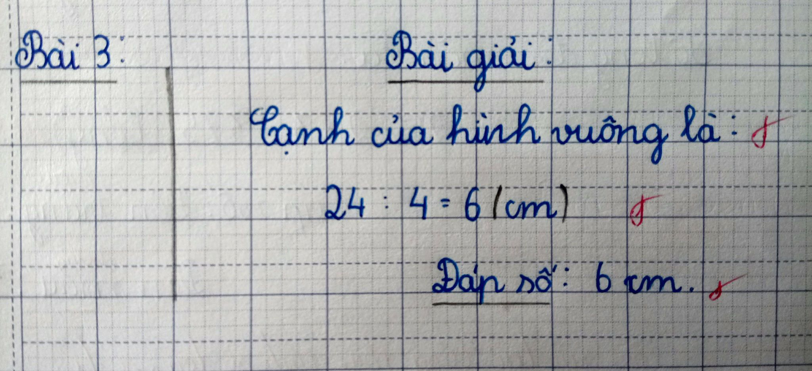

Ví dụ bài 2 trang 129 SGK Toán lớp 3.
Có 2135 quyển vở được xếp đều vào 7 thùng. Hỏi 5 thùng đó có bao nhiêu quyển vở ?
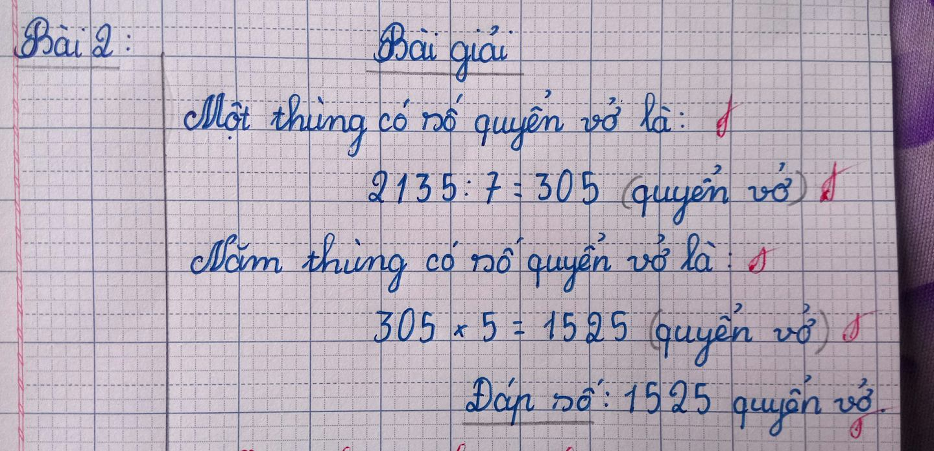
Với những biện pháp trên tôi đã thu được kết quả nhất định, học sinh giải các bài toán có nội dung hình học và dạng toán liên quan đến rút về đơn vị ngày càng tiến bộ. Học sinh có tư duy sáng tạo, tìm hiểu đúng yêu cầu của đề bài, trình bày bài giải đúng theo yêu cầu của bài toán.
3. Kết quả cụ thể
Qua khảo nghiệm, kết quả thu được ở thời điểm gần cuối năm học đạt được như sau :
Lớp | TSHS | DTTS | Đặt lời giải |  |  |  | Đặt phép tính và tính |  |  |  | Đơn vị
Lớp | TSHS | DTTS | Đạt |  | Chưa đạt |  | Đúng |  | Sai |  | Đúng |  | Sai
Lớp | TSHS | DTTS | SL | TL  (%) | SL | TL  (%) | SL | TL  (%) | SL | TL  (%) | SL | TL  (%) | SL | TL  (%)
3A | 25 | 11 | 23 | 92,0 | 2 | 8,0 | 22 | 88,0 | 3 | 12,0 | 22 | 88,0 | 3 | 12,0
Nhìn vào bảng số liệu, so sánh với thực trạng tôi đã nêu ở trên, kết quả khảo nghiệm có tính khả quan khi sử dụng một số biện pháp nêu trên để giúp đỡ học sinh khắc phục khó khăn khi giải toán.
4. Khả năng phát triển, vận dụng của biện pháp
Qua thực hiện nghiên cứu đề tài “Một số biện pháp giúp học sinh khắc phục khó khăn khi giải bài toán điển hình lớp 3”. Để hướng dẫn học sinh có kiến thức và kỹ năng giải toán, đòi hỏi giáo viên thực hiện tốt các yêu cầu sau :
Phải nghiên cứu kĩ nội dung chương trình bài dạy sách giáo khoa. Xác định rõ kiến thức trọng tâm của mỗi bài học. Phải có đồ dùng trực quan (sơ đồ, hình vẽ,…) để giúp học sinh dễ hiểu, dễ lĩnh hội kiến thức. Cuối bài học, phải nhấn mạnh, khắc sâu những kiến thức cơ bản, trọng tâm cần ghi nhớ.
Thiết lập mối quan hệ giữa bài trước và bài sau. Dạy từ dễ đến khó. Cần hiểu kĩ thực tế xem học sinh thường mắc những sai lầm, gặp những khó khăn gì trong giải toán để đưa ra biện pháp khắc phục. Giáo viên cần chuẩn bị tốt đồ dùng trực quan và sử dụng hiệu quả, tạo không khí lớp học thoải mái.
Kết hợp linh hoạt các hoạt động và hình thức dạy học. Giáo viên chỉ là người hướng dẫn, gợi mở để hướng dẫn học sinh tìm ra cách giải bài toán. Giáo viên không làm thay, áp đặt học sinh.
Mỗi dạng toán điển hình thường được giải theo một quy trình, nên cần giúp học sinh nắm chắc quy trình. Khuyến khích học sinh tìm tòi các cách giải khác nhau để phát huy tính tích cực, sáng tạo của học sinh.
Khi dạy giải toán cần rèn cho học sinh đọc kỹ đề bài, hiểu đề bài, nhận biết được dữ liệu đã cho trong bài. Rèn luyện cho học sinh khả năng trình bày giải toán sao cho ngắn gọn và đúng với mục tiêu của bài toán.
Kết quả từ những biện pháp khắc phục nêu trên để giúp học sinh hiểu rõ, nhớ lâu các kiến thức và vận dụng linh hoạt vào việc giải toán đặc biệt là các bài toán có lời văn ở lớp 3, học sinh không còn cảm thấy lúng túng, khó khăn khi phải đối diện với các bài toán có lời văn. Ngoài ra còn rèn luyện được cho các em khả năng tư duy độc lập, suy luận hợp logic, có căn cứ, làm việc có kế hoạch, sáng tạo…đã góp phần thực hiện hoàn thành mục tiêu của môn toán ở tiểu học hiện nay.
Trên đây là một số kinh nghiệm của tôi, giúp học sinh nắm vững phương pháp giải một số bài toán điển hình của lớp 3, là kinh nghiệm trong quá trình giảng dạy nên sẽ có nhiều ý kiến chủ quan. Rất mong được sự góp ý chân thành của đồng nghiệp.
Xin trân trọng cảm ơn.
, ngày…,tháng…. năm 2022
Người thực hiện

NHẬN XÉT CỦA HỘI ĐỒNG SÁNG KIẾN KINH NGHIỆM CẤP TRƯỜNG
.....................................................................................................................................
.....................................................................................................................................
.....................................................................................................................................
.....................................................................................................................................
.....................................................................................................................................
CHỦ TỊCH HỘI ĐỒNG SÁNG KIẾN
(Ký tên, đóng dấu)

NHẬN XÉT CỦA HỘI ĐỒNG SÁNG KIẾN KINH NGHIỆM CẤP HUYỆN
.....................................................................................................................................
.....................................................................................................................................
.....................................................................................................................................
.....................................................................................................................................
.....................................................................................................................................
CHỦ TỊCH HỘI ĐỒNG SÁNG KIẾN
(Ký tên, đóng dấu)

TÀI LIỆU THAM KHẢO

- Sách giáo khoa Toán 3.
- Sách giáo viên Toán 3.
- Hướng dẫn thực hiện Chuẩn kiến, thức kĩ năng các môn học ở Tiểu học lớp 3
- Tâm lí học lứa tuổi - Thạc sĩ Vũ Thị Kim Oanh.
- Tài liệu Đổi mới PPDH theo hướng phát huy tính tích cực của học sinh.
- Tài liệu tham khảo trên mạng Internet.

